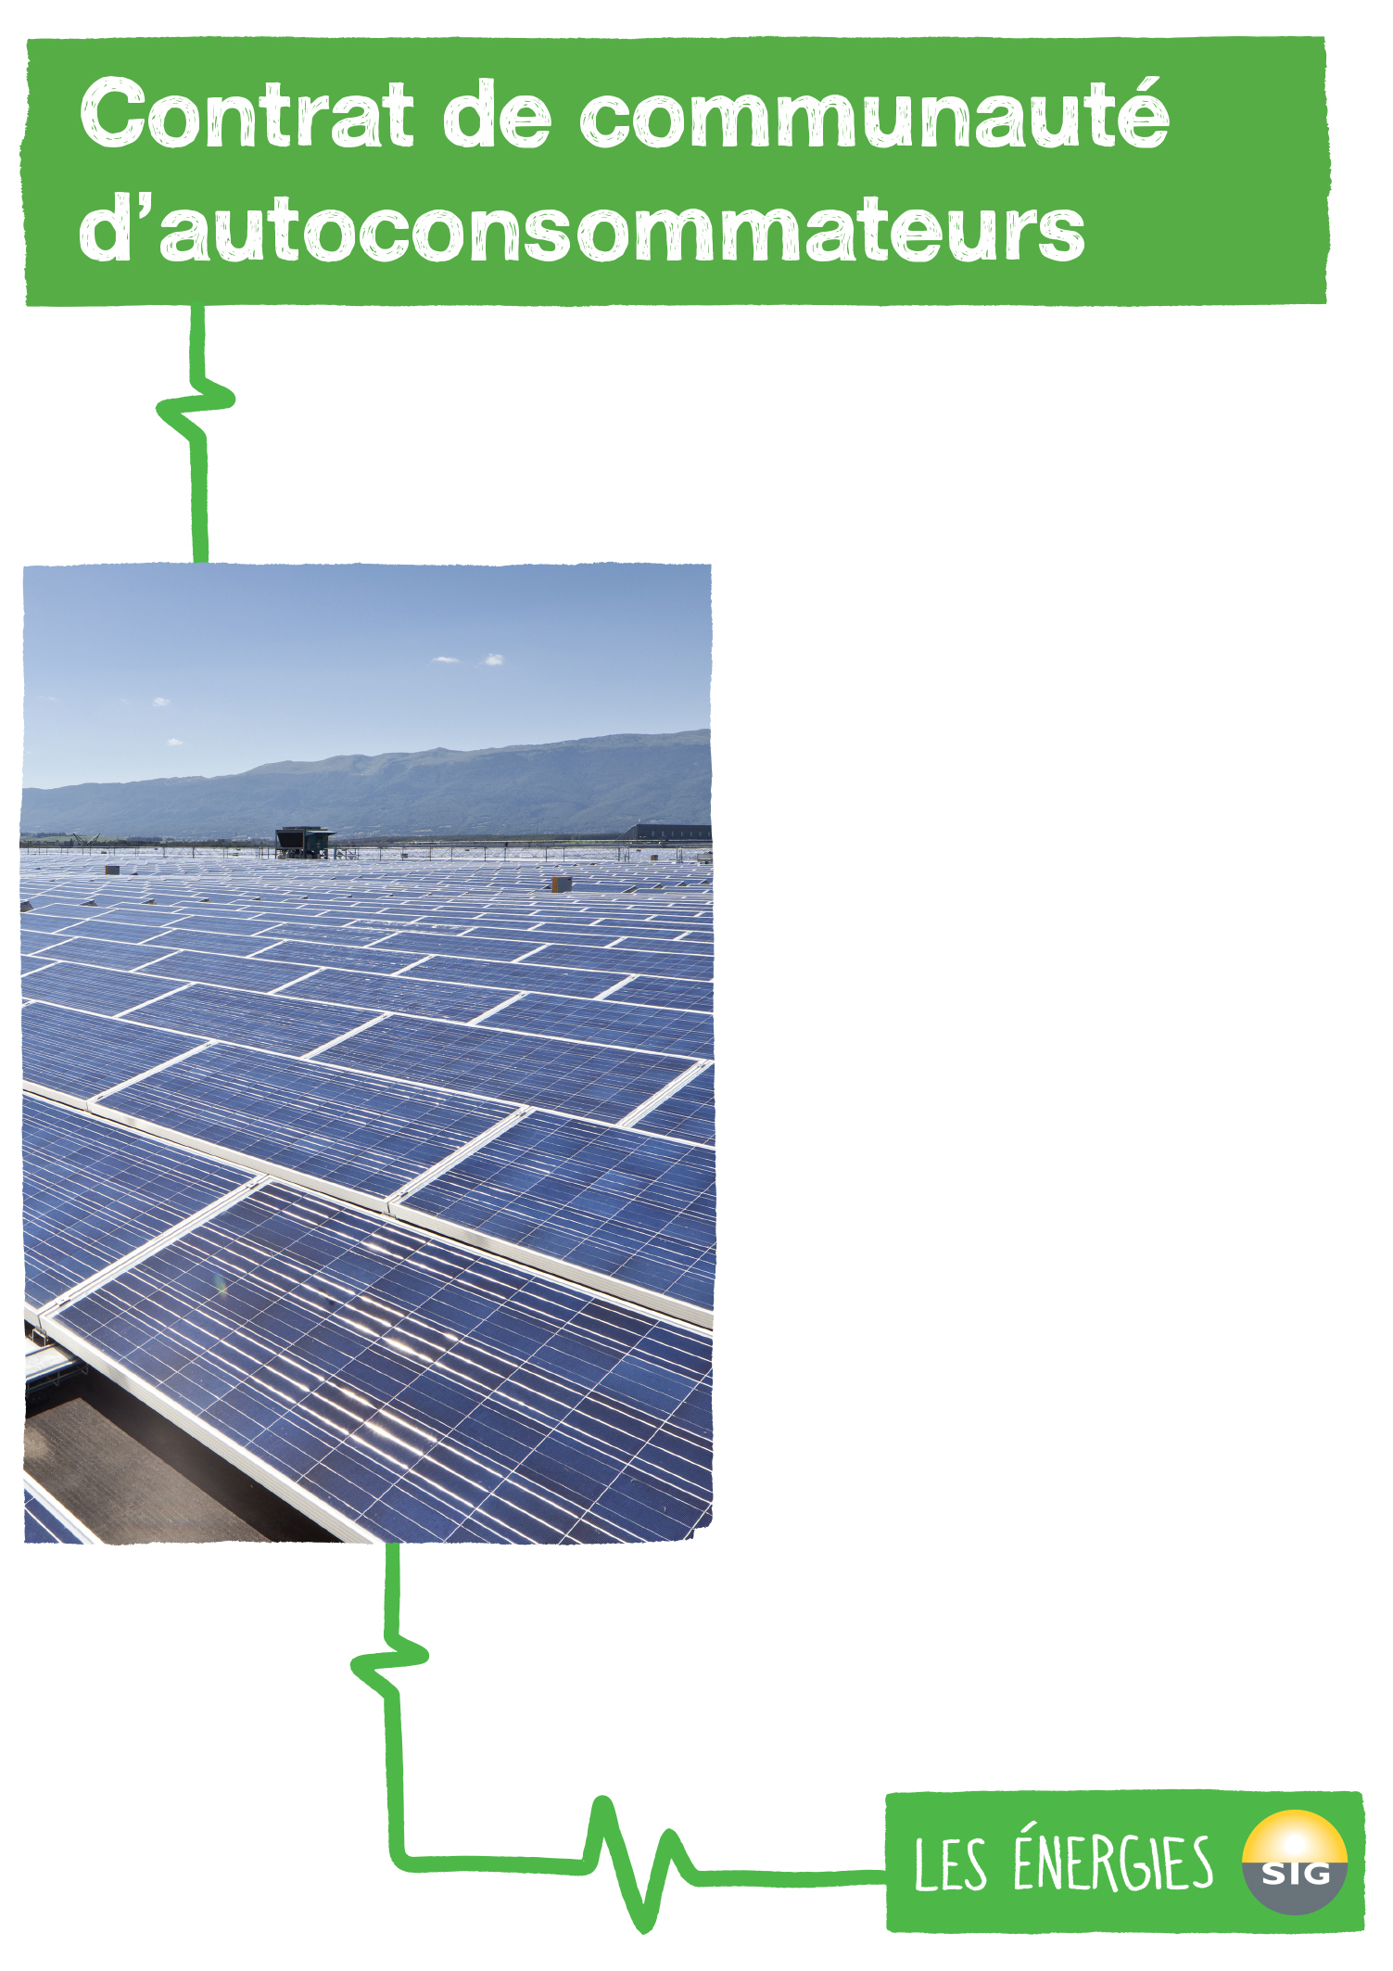

entre

(ci-après, le « Représentant »)

relatif à la consommation propre de la Communauté d’autoconsommateurs (ci-après, la « Communauté ») sise sur le lieu de production suivant :

et
Services industriels de Genève
Chemin du Château-Bloch 2
Case postale 2777
1211 Genève 2
(ci-après, « SIG » ou le « GRD »)

(pris individuellement la «Partie» ou collectivement les «Parties»)

Préambule
SIG est une entreprise autonome de droit public ayant son siège à Genève et dont le but est de fournir dans le canton de Genève l’eau, le gaz, l’électricité et de l’énergie thermique, traiter les déchets, évacuer et traiter les eaux usées, ainsi que de fournir des prestations et des services en matière de télécommunications.
Une Communauté étant créé pour consommer l’électricité photovoltaïque produite par l’installation photovoltaïque installée sur le lieu de production susmentionné (ci-après, l’« Installation »), SIG et le Représentant de la Communauté concluent le présent contrat permettant la consommation propre (ci-après, le « Contrat »).

Objet du Contrat
  - Le Contrat a pour objet de fixer les principes relatifs à la consommation propre par la Communauté.

Communauté d’autoconsommateurs
  - Seuls les Membres qui se sont engagés conformément à la déclaration annexée au Contrat (Annexe 1) peuvent faire partie de la Communauté.
  - Les entrées et sorties au sein de la Communauté sont annoncées par écrit au Représentant de la Communauté qui les transmet à SIG dans les délais d’annonce définis dans le Règlement de SIG pour l’utilisation du réseau et la fourniture de l’énergie électrique (ci-après, le « REL »).
  - Le départ d’un Membre de la Communauté n’entraîne pas la dissolution de la Communauté.

Représentation de la Communauté
  - La Communauté sera représentée exclusivement (au sens des articles 32 et suivants du Code des obligations) par le Représentant, qui agira au nom et pour le compte de la Communauté dans toutes les démarches auprès de SIG et sera son interlocuteur unique, s’agissant des dispositions contractuelles, l’application tarifaire, la fourniture d’électricité et la facturation de celle-ci à la Communauté (ci-après, la « Représentation »).
  - Les Membres de la Communauté ne reçoivent plus de facture de la part de SIG mais un relevé mentionnant leur consommation individuelle d’électricité globale.
  - Le Représentant se charge de facturer aux Membres leur consommation propre, l’électricité soutirée du réseau et les rémunérations pour l’utilisation du réseau y relatives ainsi que d’éventuels frais de gestion facturés par SIG.
  - L’électricité soutirée du réseau et la rémunération pour l’utilisation du réseau ainsi que l’électricité photovoltaïque autoconsommée figurent de manière transparente sur la facture établie par le Représentant pour le Membre.
  - SIG fournira au Représentant les données de consommation et les données de production de l’Installation. En application du REL, les valeurs indiquées par les appareils de mesure et de tarification seront relevées à intervalles périodiques par SIG.
  - En l’absence de système de compteur intelligent, chaque Membre devra être informé par le Représentant du fait que la facturation fait l’objet d’une estimation dont les règles devront également être communiquées.
  - La Représentation prend automatiquement fin, pour chaque Membre de la Communauté, dès la fin du Contrat, quelle qu’en soit la cause, ou dès sa sortie effective de la Communauté dûment annoncée à SIG par le Représentant.

Consommation propre d’électricité photovoltaïque et fourniture d’électricité
  - L’énergie électrique produite par l’Installation est consommée en priorité par les Membres de la Communauté. L’énergie électrique produite par l’Installation qui ne serait pas consommée par les Membres de la Communauté sera injectée sur le réseau SIG.
  - Pour un Membre, consommateur sur le marché régulé au sens de la Loi fédéral sur l’approvisionnement en électricité (LApEl) et l’Ordonnance fédérale sur l’approvisionnement en électricité (OApEl), l’électricité nécessaire en sus de la consommation propre est fournie par SIG. Sous réserve qu’un système de compteur intelligent soit mis en place, et en application du REL, le Membre en question choisit le type de produit électrique dans la catégorie de tarif qui lui est applicable.
  - Un Membre qui serait éligible au sens de le LApEl peut faire valoir son droit d’accès au marché libre de la fourniture en énergie électrique sans avoir à renoncer à la consommation propre exercée dans le cadre de la Communauté.

Prix et conditions de paiement
  - Les frais administratifs et techniques engendrés lors de la constitution, les modifications et/ou la dissolution de la Communauté sont facturés par SIG et à la charge de la Communauté.
  - Chaque Membre assume les coûts administratifs induits par son adhésion ou sa sortie de la Communauté ainsi que les dommages éventuels résultant d’un défaut d’annonce.
  - Le prix de l’utilisation du réseau et de l’électricité fournie par SIG sont fixés conformément aux tarifs et règlements publiés par SIG. La rémunération pour l’utilisation du réseau (y compris les redevances et prestations fournies aux collectivités publiques) est facturée aux Membres uniquement pour la consommation d’électricité soutirée du réseau.
  - SIG fait parvenir au Représentant de la Communauté une facture relative à l’électricité fournie à l’ensemble de la Communauté (ci-après, la « Facture ») comprenant le prix de l’énergie, le prix de l’utilisation du réseau, les taxes ainsi que les éventuels frais administratifs et techniques facturés conformément à l’article 15 ci-avant.
  - Une Facture est envoyée tous les mois au Représentant de la Communauté. La Facture est payable net, sans escompte, au plus tard à la date d’échéance de trente jours mentionnée.
  - Les Membres de la Communauté sont, à hauteur de la part d’énergie que chacun d’eux soutire individuellement du réseau, solidairement responsables du paiement de la Facture.
  - En cas de réclamation, celle-ci doit être adressée par écrit à SIG avant la date d’échéance de la Facture. Aucune réclamation ne justifie un retard de paiement. Si la réclamation est fondée, SIG adapte la Facture suivante en conséquence.
  - En cas de défaut de paiement dans les trente jours, le Représentant de la Communauté recevra les rappels suivants :
- Premier rappel avec un délai de sept jours pour payer à compter de sa date de réception ;
- Deuxième rappel avec un délai de sept jours pour payer à compter de sa date de réception ;
- Ultime rappel par courrier recommandé mentionnant une ultime date d’échéance du paiement et comprenant l’indication que, faute de paiement intégral du montant dû à cette date, SIG sera en droit de résilier le Contrat avec effet immédiat.
  - SIG facture au Représentant de la Communauté les frais de rappel ainsi que l’intérêt moratoire au taux de 5% l’an à compter de l’échéance de la première Facture selon l’article 19.
  - A titre informatif, il est précisé que le défaut de paiement par le Représentant de la Facture dans un délai de dix jours suivants l’envoi du rappel susmentionné, peut entraîner une demande de garantie, voire la coupure de l’accès de la Communauté au réseau de distribution électrique par le GRD, selon les règles et procédures spécifiques de ce dernier.
  - Le prix de l’électricité photovoltaïque autoconsommée par les Membres de la Communauté et la facturation de celle-ci sont régis d’entente entre le Représentant et les Membres de la Communauté.

Entrée en vigueur du Contrat
  - Le Contrat prend effet dès sa signature par les Parties.

Résiliation anticipée
  - Chaque Partie a le droit de résilier par écrit le Contrat en tout temps et avec effet immédiat lorsque :
- L’autre Partie viole des obligations importantes découlant du Contrat et ne rétablit pas un état conforme au Contrat dans un délai de 30 jours après une mise en demeure par écrit ; ou
- Une procédure de faillite ou de liquidation est ouverte contre l’autre Partie, ou lorsque l’autre Partie dépose une demande d’ouverture de procédure d’octroi de sursis concordataire, de faillite ou de liquidation ; ou
- La consommation propre cesse et que, de fait, la Communauté n’a plus de raison d’être.
  - SIG est en droit de résilier le Contrat avec effet immédiat en cas de défaut de paiement par le Représentant d’une Facture dans l’ultime délai de rappel.
  - Le Contrat peut être résilié sans motif par les Parties sous réserve du respect d’un délai d’un mois pour la fin d’un mois.
  - La résiliation du Contrat sera effectuée sans préjudice des droits et/ou prétentions existants qu’une Partie pourrait faire valoir contre l’autre.

Cession du Contrat
  - Aucune des Parties ne peut céder à un tiers le Contrat ou les droits et obligations qui en résultent sans l’accord écrit et préalable de l’autre Partie.

Intégralité du Contrat
  - Le Contrat constitue l'intégralité de l'accord conclu entre les Parties en relation avec son objet et prime tous les accords et arrangements préalables, oraux et écrits.
  - Toute modification du Contrat doit être effectuée par écrit et signée par les deux Parties pour être valable, sauf disposition contraire du Contrat.
  - Tout document annexé au Contrat en fait partie intégrante.

Nullité partielle
  - En cas de nullité de l’une ou l’autre clause du Contrat, les autres dispositions restent valables, dans la mesure où cela est compatible avec une bonne exécution du Contrat. Si nécessaire, la disposition nulle sera remplacée, d’entente entre les Parties, par une disposition conforme au droit et au but du Contrat.

Force majeure
  - Aucune des Parties ne peut être considérée en défaut si l’exécution de ses obligations, en tout ou en partie, est retardée ou empêchée par suite d’un cas de force majeure.
  - Lorsqu’une Partie est soumise à un cas de force majeure ayant pour conséquence qu’elle ne peut remplir ses obligations contractuelles, elle en avertit immédiatement l’autre Partie. Les Parties s’engagent à rechercher toute solution adéquate, dans le respect de l’esprit du Contrat et des intérêts des deux Parties.

Responsabilité
  - En conformité et dans les limites de la loi, chacune des Parties est responsable des dommages directs causés à l'autre Partie par elle-même ou par ses auxiliaires. Sous réserve des dispositions légales impératives, les Parties excluent toute responsabilité pour pertes de profits, de gains, de revenus, d'exploitation ou de données, ainsi que pour tous dommages réfléchis, indirects ou subséquents.

Droit applicable
  - Le Contrat est soumis au droit suisse.
  - Le Règlement de SIG pour l’utilisation du réseau et la fourniture de l’énergie électrique (tel que publié sur le site internet de SIG) et ses dispositions d’exécution font partie intégrante du Contrat. Toute autre disposition légale ou règlement pertinent de SIG (notamment en lien avec le comptage et le raccordement de l’Installation au réseau électrique) est également applicable. Toute modification de ces dispositions est applicable à la Communauté et au Représentant.
  - Tout litige relatif du Contrat (sous réserve d’éventuels litiges relevant du rapport d’usage régi par le Règlement de SIG pour la fourniture de l’énergie électrique [ou d’un autre règlement pertinent, qui doivent être soumis aux autorités compétentes spécifiques] est de la compétence exclusive des tribunaux ordinaires de la République et canton de Genève, sous réserve des recours au Tribunal fédéral.

Annexe
Annexe 1 : Déclarations des Membres de la Communauté d’autoconsommateurs

Ainsi fait et signé à Genève en deux exemplaires originaux, le

Pour les Services industriels de Genève :

Martial Cosandier Stéphane Maillard
Responsable Gestion Clients Raccordement et Maîtrise d'ouvrage
Direction Clients Gestion de Réseaux de distribution

Pour le Représentant la Communauté d’autoconsommateurs :

A , le
Prénom, nom :
Qualité :

